Documentación de diseño del software
SRD: Sistema de Registro Digital para Juntas de Acción Comunal

Juan Sebastián González Horta
Servicio Nacional de Aprendizaje (SENA)
Centro de la Industria, la Empresa y los Servicios (CIES)
Análisis y Desarrollo de Software
Instructor: Carlos Julio Cadena Sarasty
Neiva, Huila
5 de septiembre de 2026
Versión 1.0

Contenido
1. Propósito y decisiones de diseño 3
2. Modelo arquitectónico 5
3. Patrones de diseño 10
4. Interfaces gráficas 11
5. Modelo de datos 29
6. Contratos e integraciones 45
7. Seguridad, despliegue y verificación 49
Referencias 51

Control del documento
Diseño de interfaces, arquitectura, patrones, contratos, modelo de datos y despliegue del proyecto SRD.
Versión | Fecha | Responsable | Descripción
1.0 | 05/09/2026 | Juan Sebastián González Horta | Definición inicial de la evidencia del proyecto SRD.

Este documento forma parte de las cuatro evidencias del proyecto formativo: especificación de requisitos, análisis, propuesta técnica y diseño. Los identificadores RF, RNF, RN, CU y UI se conservan entre entregas para relacionar las necesidades con su solución y verificación.

1. Propósito y decisiones de diseño
La documentación toma como fuente funcional la descripción del proyecto SRD (González Horta, s. f.). El alcance, las reglas y el vocabulario de esta entrega corresponden exclusivamente a juntas de acción comunal.
Este documento transforma los requisitos en una solución técnica que pueda implementarse de manera ordenada. Incluye interfaces para los recorridos principales, distribución de servicios, patrones, datos, contratos y controles operativos. Las decisiones mantienen una relación con el SRS y los casos de uso; las maquetas representan el comportamiento y la organización de las pantallas de la versión 1.0.

1.1 Principios
- Una junta activa por contexto de operación, validada desde una membresía y propagada a servicios, colas y archivos.
- Reglas de negocio en el backend y componentes de interfaz reutilizables en los clientes.
- Datos propios por servicio, transacciones locales y eventos durables para coordinar efectos posteriores.
- Permisos explícitos por recurso y exclusión de campos restringidos antes de serializar respuestas.
- Configuración versionada por junta, con claves base estables y conservación de valores históricos.
- Errores recuperables y observables; ninguna operación se muestra como guardada sin confirmación del servidor.

1.2 Registro de decisiones
Tabla 1
Decisiones de arquitectura y diseño
Decisión | Selección | Razón y consecuencia | Trazabilidad
ADR-01 | 11 microservicios y gateway | Separar dominios sin duplicar lógica; despliegue inicial con Compose. | RF-001; RNF-014
ADR-02 | Una base lógica por servicio | Propiedad de datos y credenciales distintas; referencias externas por API/eventos. | RNF-003; RNF-007
ADR-03 | Usuario distinto de persona | La ficha no crea acceso; las membresías gobiernan permisos. | RF-002; RN-05
ADR-04 | Sesión web y tokens nativos | Sanctum adapta autenticación a los clientes; código por correo antes de emitir sesión. | RF-003–010
ADR-05 | Outbox e idempotencia | Recuperar eventos y reintentos sin duplicar operaciones. | RF-028; RNF-010
ADR-06 | Asientos financieros inmutables | Corregir con reversos y preservar explicación del saldo. | RF-027–029
ADR-07 | Campos base y extensiones tipadas | Personalizar sin perder validación ni trazabilidad de catálogos. | RF-019; RN-08
ADR-08 | Android con alcance priorizado | Facilitar campo y consulta sin trasladar toda la administración a pantalla pequeña. | RF-052
ADR-09 | Audio individual por WebRTC | Señalización privada y TURN; no grabación. | RF-044
ADR-10 | Datos privados por defecto | URLs autorizadas, notas separadas y purga controlada. | RF-022; RF-039; RF-054

2. Modelo arquitectónico

2.1 Vista de contexto y contenedores
Los usuarios acceden por web, Windows o Android. El gateway es la entrada única de API; los servicios internos no reciben conexiones directas de los clientes. El sistema interactúa con correo, almacenamiento de objetos, TURN y mecanismos de respaldo. Las juntas constituyen límites de autorización dentro de cada servicio y no instalaciones independientes de código.
Figura 1
Vista de contenedores de SRD
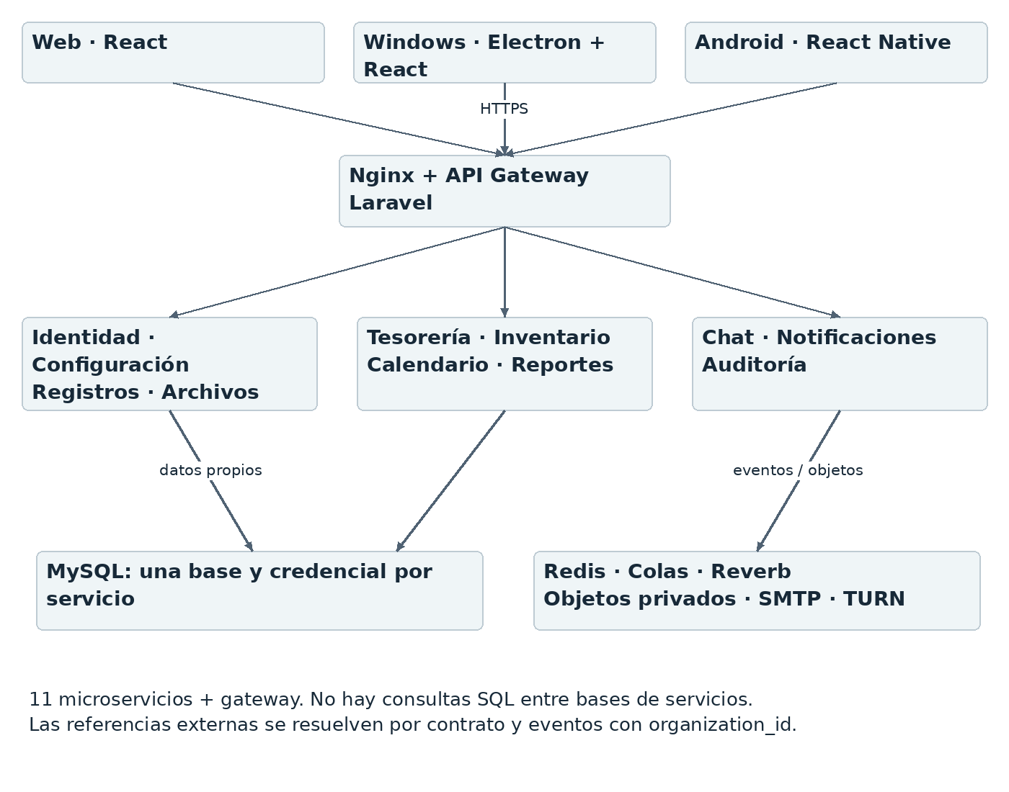
Nota. El gateway enruta solicitudes y aplica controles de entrada. Cada microservicio conserva la autoridad sobre sus reglas y su base. Los objetos, el correo y el audio son integraciones con acceso limitado.

2.2 Responsabilidad de los servicios
Tabla 2
Servicios y propiedad de datos
Servicio | Base MySQL | Responsabilidad
auth | db_auth | Cuentas, membresías, roles, sesiones y desafíos
configuracion | db_configuracion | Juntas, identidad visual, términos, campos y delegación
registros | db_registros | Personas, notas, valores dinámicos e indicadores
archivos | db_archivos | Metadatos, carpetas, adjuntos y objetos privados
tesoreria | db_tesoreria | Cuenta, asientos, comprobantes y reversos
inventario | db_inventario | Activos, inmuebles y movimientos de cantidad
calendario | db_calendario | Eventos, participantes y recordatorios
reportes | db_reportes | Plantillas y trabajos de exportación
chat | db_chat | Conversaciones, mensajes, recibos y llamadas
notificaciones | db_notificaciones | Bandeja, entregas y preferencias
auditoria | db_auditoria | Eventos inmutables y consultas de trazabilidad

El gateway no es propietario de personas, saldos o mensajes. Identidad resuelve cuentas, membresías y permisos; configuración mantiene organizaciones y parámetros. Auditoría recibe eventos de todos los servicios y no se usa como repositorio alternativo de contenido privado. Reportes solicita los datos al propietario mediante contratos y genera sus propios trabajos y archivos.

2.3 Componentes internos
Figura 2
Componentes y límites de un servicio
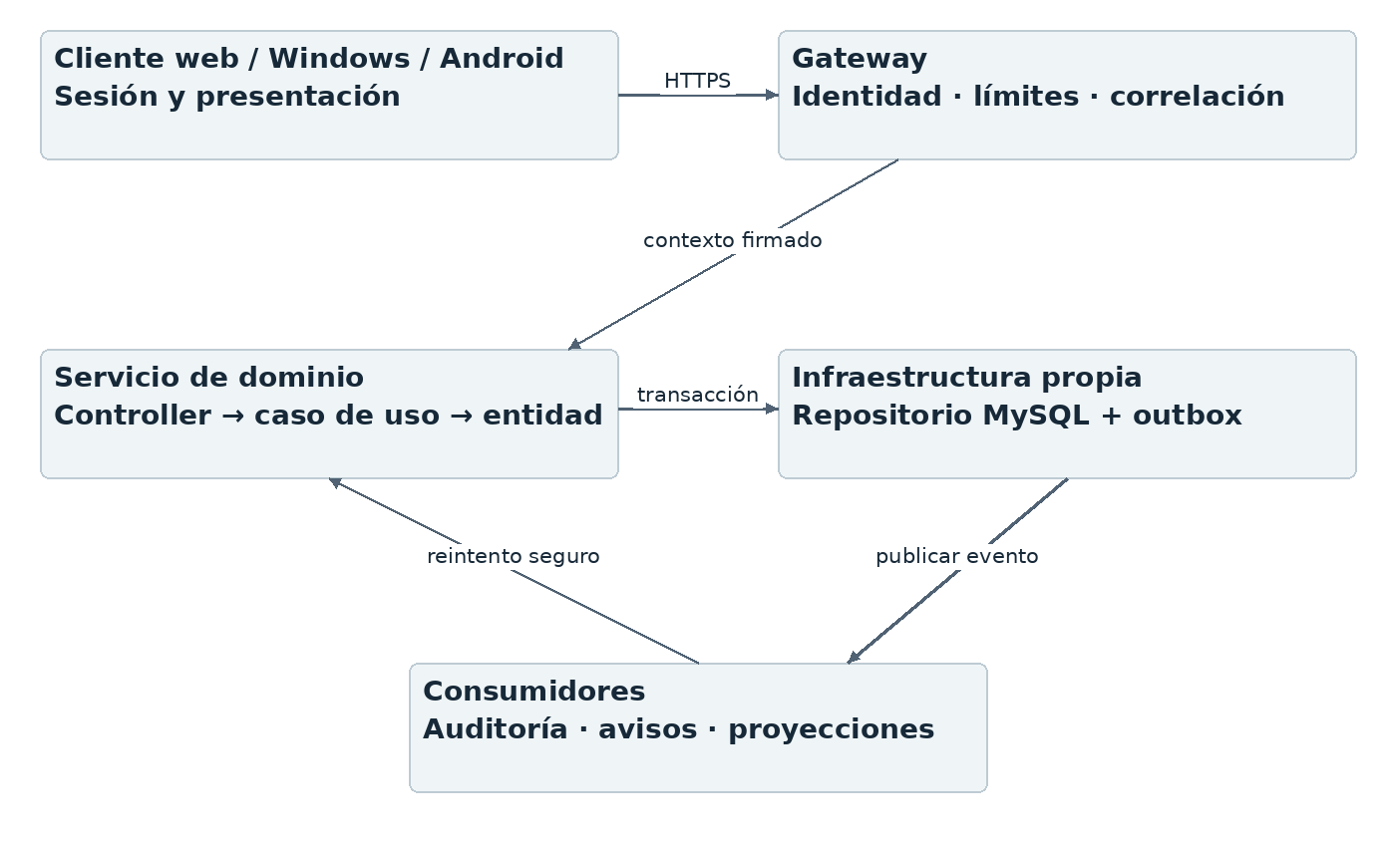
Nota. El controlador traduce HTTP; el caso de uso coordina; el dominio valida; el repositorio persiste. La publicación asíncrona ocurre después de confirmar una transacción local.
La estructura de cada servicio será app/Http para controladores y validadores, app/Application para casos de uso y DTO, app/Domain para entidades, reglas y puertos, app/Infrastructure para Eloquent, correo y eventos, y tests para sus validaciones. El dominio no dependerá de componentes React ni de la forma de un formulario. El contrato de respuesta se mantendrá en resources y OpenAPI.

2.4 Flujo del contexto de seguridad
El cliente envía su credencial al gateway. Identidad valida sesión, estado, membresía y versión de permisos. El gateway genera un contexto interno firmado con sub, organization_id, session_id, permissions_version, audience, issued_at y expires_at, con vigencia máxima de 60 segundos. El servicio verifica la firma y el destinatario y aplica su política sobre el recurso. Cualquier cabecera interna enviada desde Internet se elimina antes de enrutar. La ruta /j/{codigo}/login identifica los términos iniciales; cambiar de junta bloquea el acceso a datos hasta confirmar su versión de términos.
Tesorería, notas, auditoría, permisos y descargas vuelven a comprobar la versión de autorización contra el estado central. Un cambio de rol revoca sesiones afectadas y notifica a los servicios. Un trabajador recibe identidad de solicitante y junta dentro del trabajo, y vuelve a validar autorización antes de producir o entregar datos.

2.5 Despliegue
Docker Compose definirá gateway, 11 servicios PHP, trabajadores de cola, Nginx, MySQL, Redis, Reverb y análisis de archivos. MySQL podrá compartir una instancia física en el piloto, manteniendo 11 bases y usuarios sin permisos cruzados. El contenido de adjuntos y las copias residirán fuera del servidor principal.
Nginx expondrá 443 para web y API; Reverb circulará por WSS detrás del proxy. MySQL 3306 y Redis 6379 permanecerán solo en la red privada. TURN usará 3478 para negociación, 5349 para TLS y un rango de retransmisión restringido definido en operación. SMTP usará 587 con STARTTLS. Los puertos de desarrollo de servicios no se publicarán en Internet.

3. Patrones de diseño
Tabla 3
Patrones y lugar de aplicación
Patrón | Aplicación concreta | Efecto esperado
API Gateway | Entrada, identidad, cuotas y rutas /api/v1 | Centraliza controles de borde sin concentrar reglas de negocio.
Capas y puertos/adaptadores | Caso de uso frente a repositorio, almacenamiento y correo | Permite cambiar infraestructura y probar reglas aisladas.
Policy / RBAC | Permisos por membresía y autorización del recurso | Aplica límites por rol también fuera de la interfaz.
Strategy | Renderizador PDF y XLSX detrás del mismo contrato | Selecciona formato sin duplicar extracción ni permisos.
Factory | Construcción de trabajos y plantillas por tipo de reporte | Valida un catálogo cerrado de fuentes y formatos.
Observer y eventos de dominio | Persona guardada, movimiento confirmado y mensaje enviado | Desacopla avisos e indicadores del caso de uso principal.
Transactional Outbox | Evento escrito junto al dato del dominio | Evita perder auditoría cuando la mensajería falla.
Idempotent Consumer | Deduplicación de eventos y solicitudes de cliente | Permite reintentos con efecto único.
State machine | Desafíos, reportes, llamadas y recordatorios | Bloquea transiciones inválidas y aclara estados visibles.
Bloqueo optimista / pesimista | Versión de persona; bloqueo de cuenta o activo | Evita sobrescrituras y cantidades negativas.
Adapter | SMTP, almacenamiento S3 y cliente de TURN | Aísla contratos externos de la lógica comunitaria.
Component composition | Formulario, tabla, modal y control de permisos en React | Mantiene consistencia visual y comportamiento reutilizable.

3.1 Ejemplo de aplicación en tesorería
RegistrarMovimiento recibe un DTO con monto, tipo, motivo, junta y clave de idempotencia. La política valida el rol; el repositorio inicia transacción y bloquea la cuenta. La entidad Cuenta verifica que el saldo resultante sea válido. El repositorio inserta movimiento, saldo y evento outbox y confirma. Un consumidor genera la notificación y otro conserva la auditoría. Este diseño evita que un correo fallido revierta un movimiento ya confirmado.

3.2 Ejemplo de aplicación en exportaciones
SolicitarReporte valida origen, columnas y permiso. La fábrica selecciona una plantilla permitida y la estrategia PDF o XLSX. El adaptador consulta la instantánea autorizada, y el renderizador genera el archivo con nombre normalizado. La estrategia de planilla inserta las cinco columnas base, ubica Firma al final y limita campos adicionales. La descarga se autoriza de nuevo, independientemente del estado Lista.

4. Interfaces gráficas

4.1 Sistema visual y comportamiento común
La interfaz empleará una base neutra y seria, con fondo claro, texto oscuro, bordes discretos y un acento azul configurable por junta. El tema oscuro utilizará superficies de bajo brillo y conservará contraste. La tipografía de producto será sans serif, con cuerpo de 16 px, encabezados de 24 a 32 px, controles táctiles de al menos 44 px y foco visible. El diseño responderá a 360, 768 y 1366 px sin ocultar funciones por error de ancho.
Los iconos tendrán nombre accesible y texto de ayuda. Los estados usarán texto además de color. Los formularios mostrarán etiquetas persistentes, no solo placeholders; los mensajes de error se asociarán con el campo. La preferencia de movimiento reducido desactivará elementos 3D y animaciones no esenciales. Estos controles se validarán con WCAG 2.2 AA (World Wide Web Consortium, 2024).
Las siguientes maquetas emplean datos ilustrativos de diseño. El logo, nombre, cifras y catálogos visibles se cargarán desde la configuración y los datos reales de cada junta. En web y Windows, el header contendrá identidad de junta, búsqueda, campana y perfil; el menú mostrará únicamente secciones autorizadas y el pie calculará el año automáticamente.

UI-01. Inicio de sesión
Figura 3
Inicio de sesión
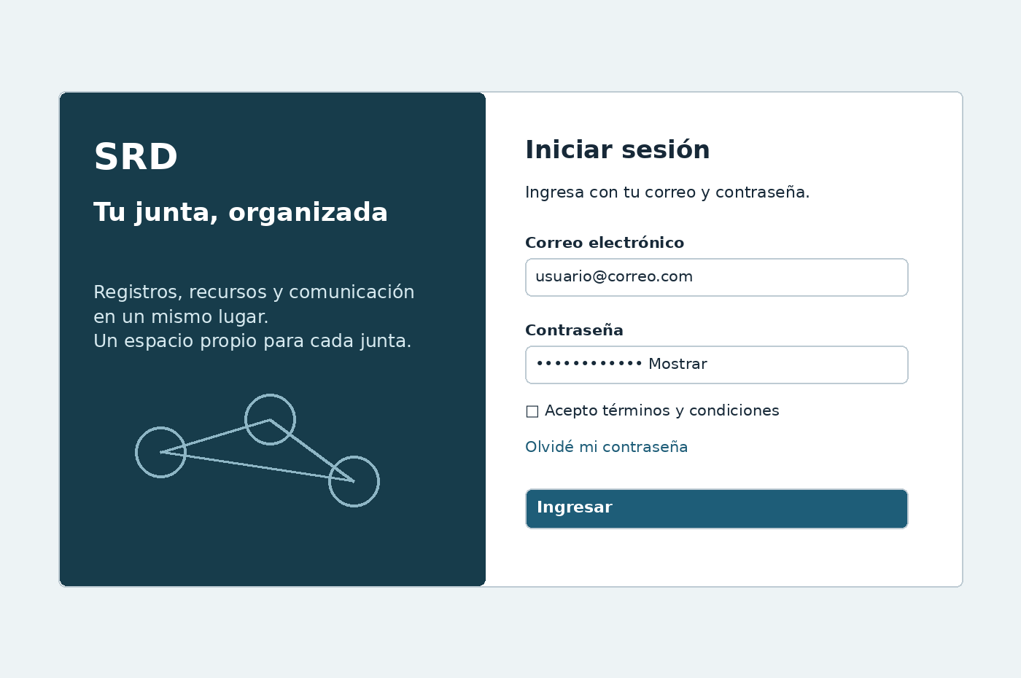
Nota. RF-003, RF-006.
La pantalla abre directamente el sistema. El usuario puede ver u ocultar contraseña, abrir términos y recuperar acceso. Aceptar términos y validar credenciales conduce a UI-02. Credenciales inválidas presentan un mensaje genérico; no existe enlace de registro público.

UI-02. Verificación por correo
Figura 4
Verificación por correo
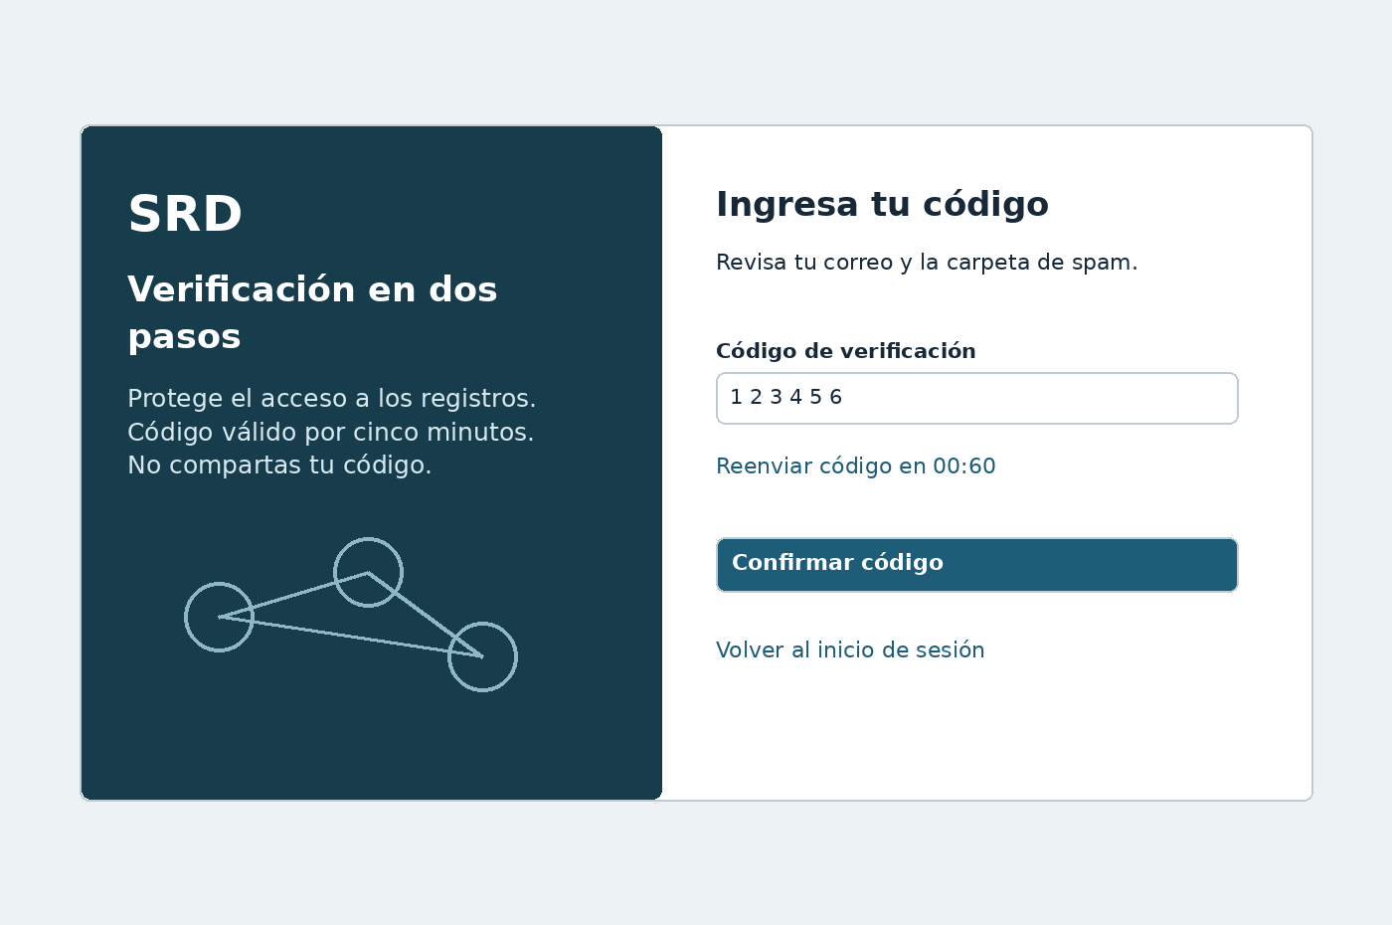
Nota. RF-004, RF-005.
El formulario solicita seis dígitos y permite pegar el código. El reenvío tiene temporizador; el código vence a los cinco minutos. Los mensajes distinguen código inválido, vencido y envío fallido sin mostrar datos internos. Volver cancela el desafío de acceso.

UI-03. Panel, búsqueda y navegación
Figura 5
Panel, búsqueda y navegación
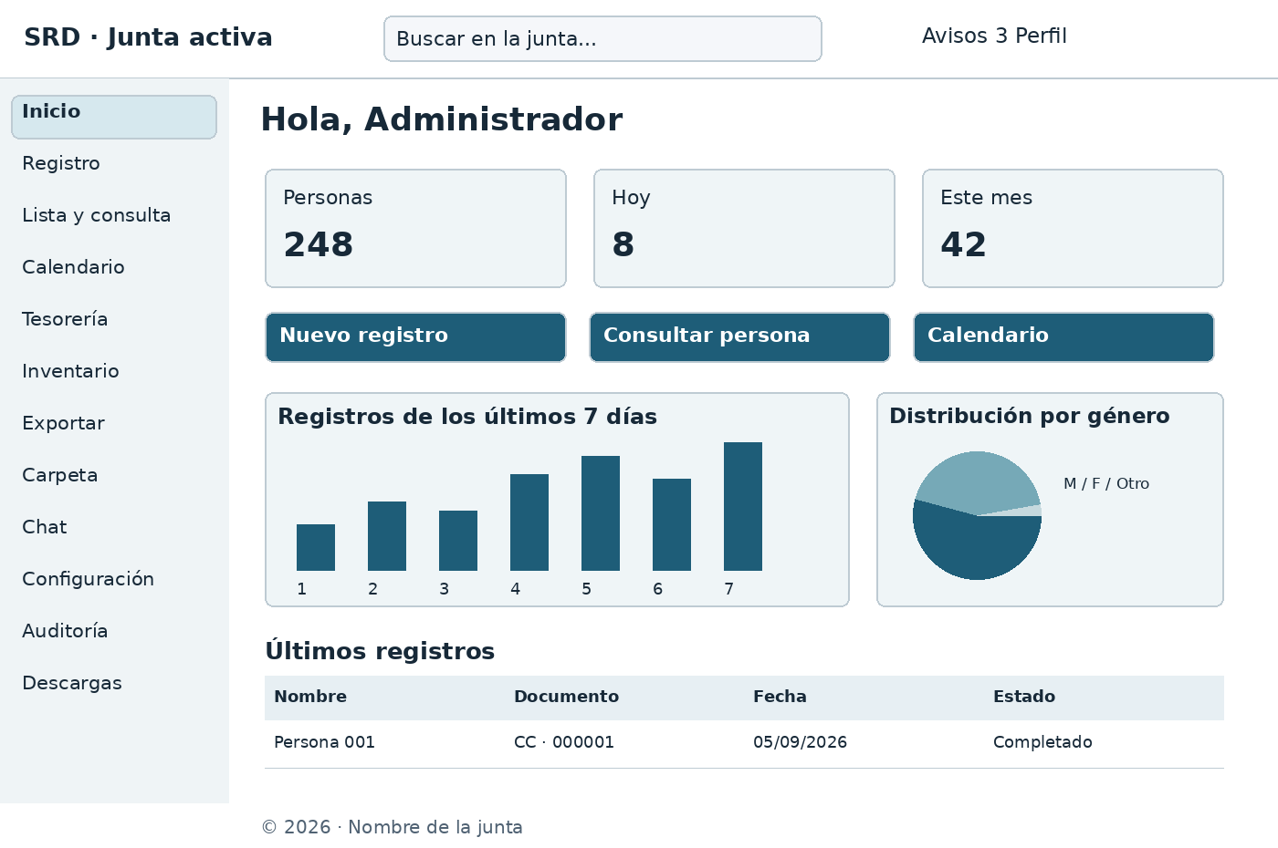
Nota. RF-012 a RF-015, RF-045.
Los indicadores se calculan por junta y fecha local. La maqueta muestra una distribución; el panel también ofrece tipo de documento y filtros temporales. La campana abre la bandeja, el perfil controla tema y presencia y los tres accesos provienen del catálogo de funciones.

UI-04. Formulario de registro y edición
Figura 6
Formulario de registro y edición
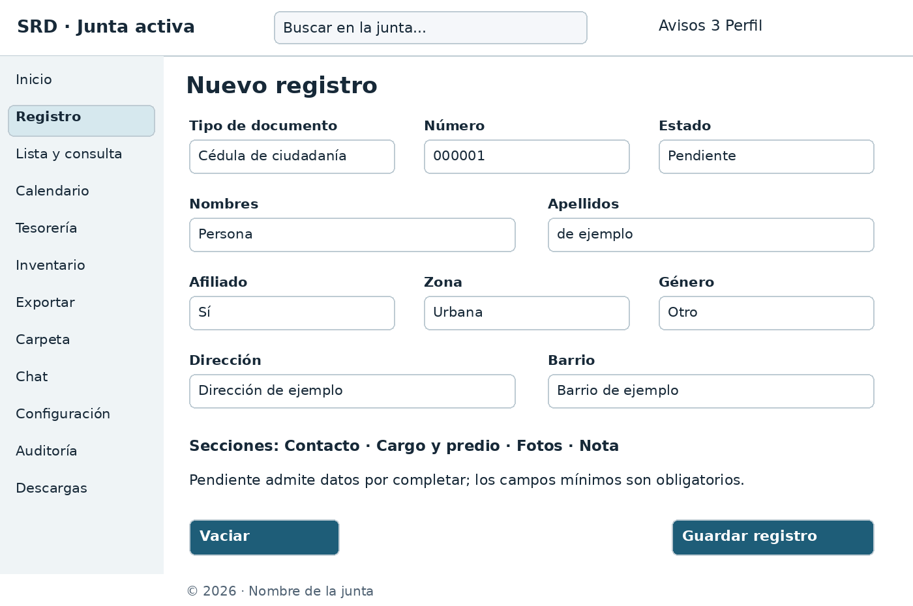
Nota. RF-016 a RF-020, RF-023.
El formulario se divide en identidad, ubicación, contacto, cargo/predio, fotos y nota. La zona controla dirección y barrio. El modo edición usa los mismos componentes, cambia el título a Editar persona y muestra Volver y Guardar cambios. Pendiente y Completado aplican sus propias validaciones.

UI-05. Lista, consulta y detalle
Figura 7
Lista, consulta y detalle
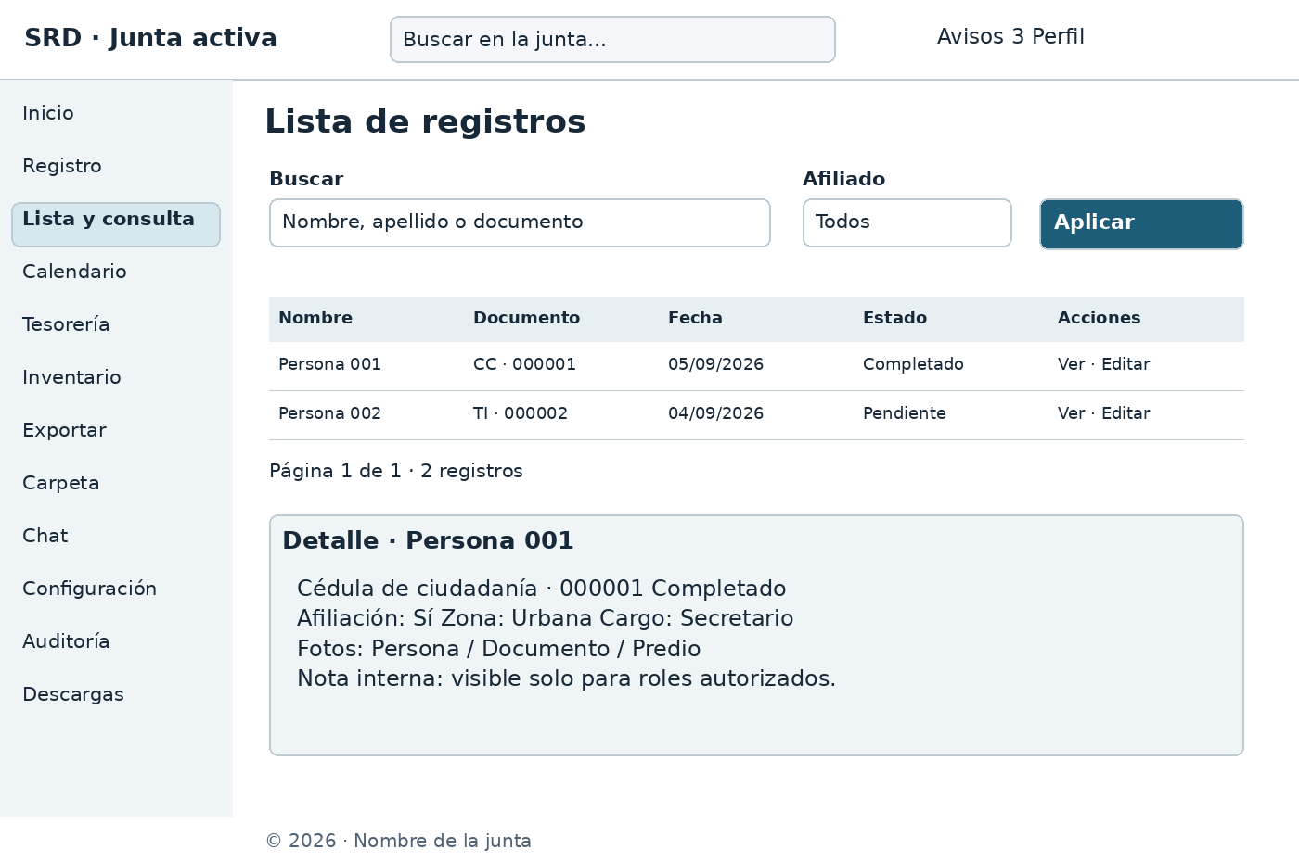
Nota. RF-021, RF-022, RF-024.
La lista admite filtros por junta, total y paginación. Ver abre detalle; Editar y Eliminar dependen del permiso. Consultar usa tipo y número y reutiliza la ficha. Fotos se amplían en modal; el campo nota desaparece completamente para tesorero, auditor y consultor.

UI-06. Calendario comunitario
Figura 8
Calendario comunitario
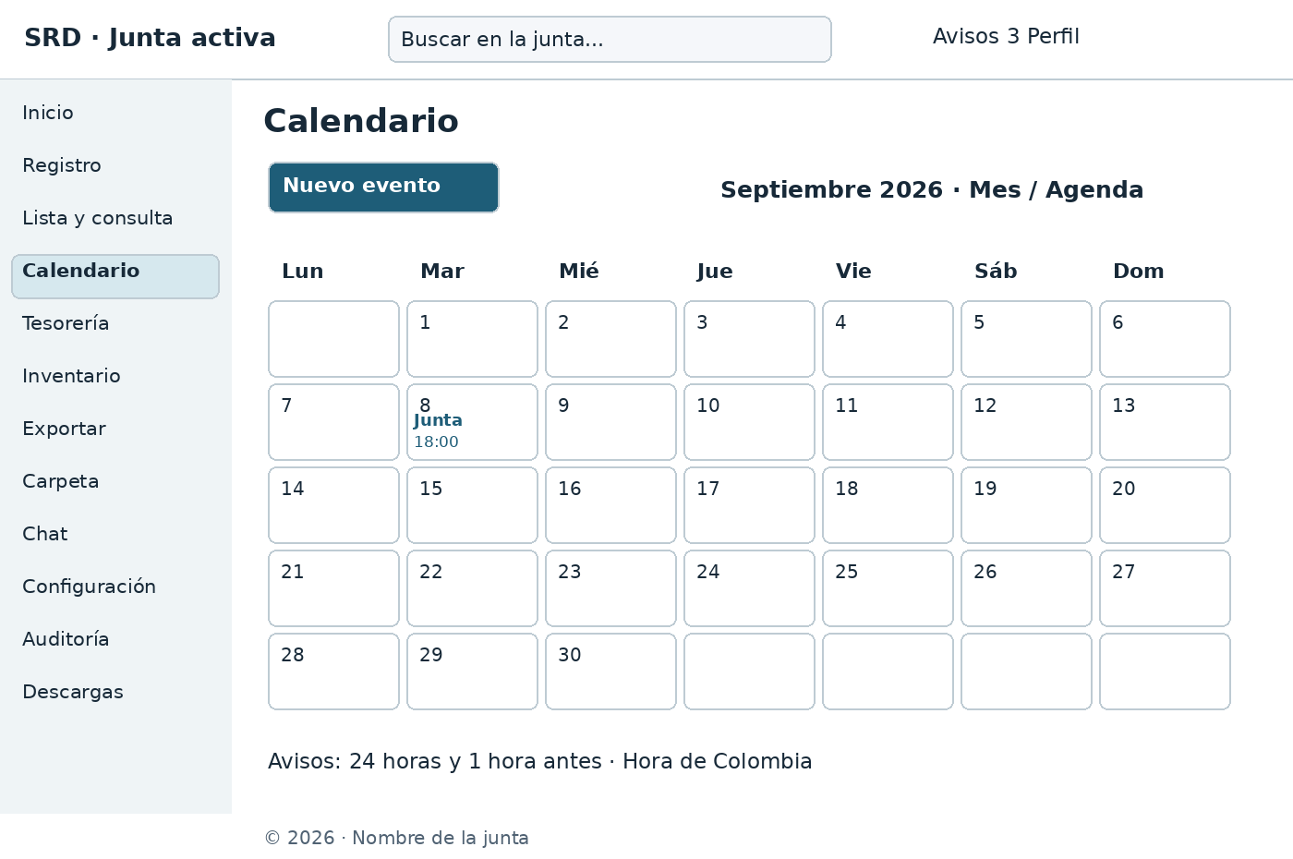
Nota. RF-025, RF-026.
Las vistas Mes, Semana y Agenda comparten eventos. Crear o editar abre un formulario con título, inicio, fin, lugar y participantes. Los estados distinguen programación, cercanía, curso, finalización y cancelación. Los avisos tienen enlaces que vuelven a validar permisos.

UI-07. Saldo e historial de tesorería
Figura 9
Saldo e historial de tesorería
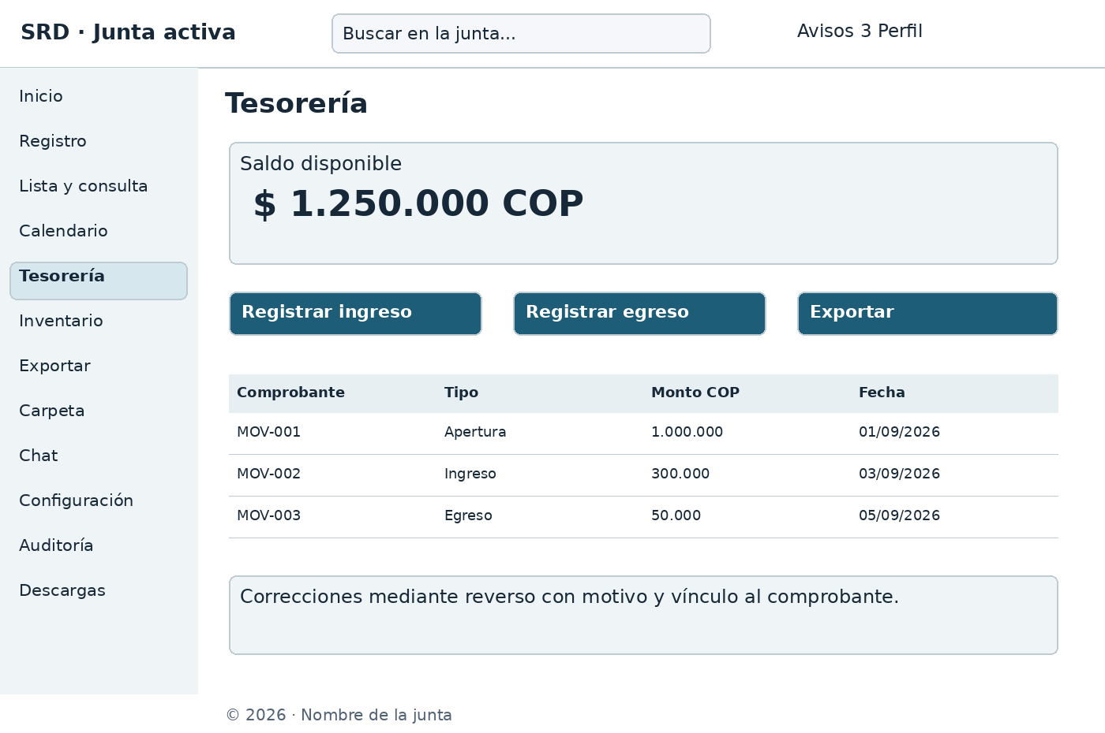
Nota. RF-027 a RF-029.
Solo superadministrador, administrador y tesorero acceden al módulo. El saldo corresponde a los asientos confirmados. Ingresos y egresos solicitan monto y motivo; el detalle permite comprobante y reverso. Nunca se ofrece editar el monto de un asiento confirmado.

UI-08. Inventario de muebles e inmuebles
Figura 10
Inventario de muebles e inmuebles
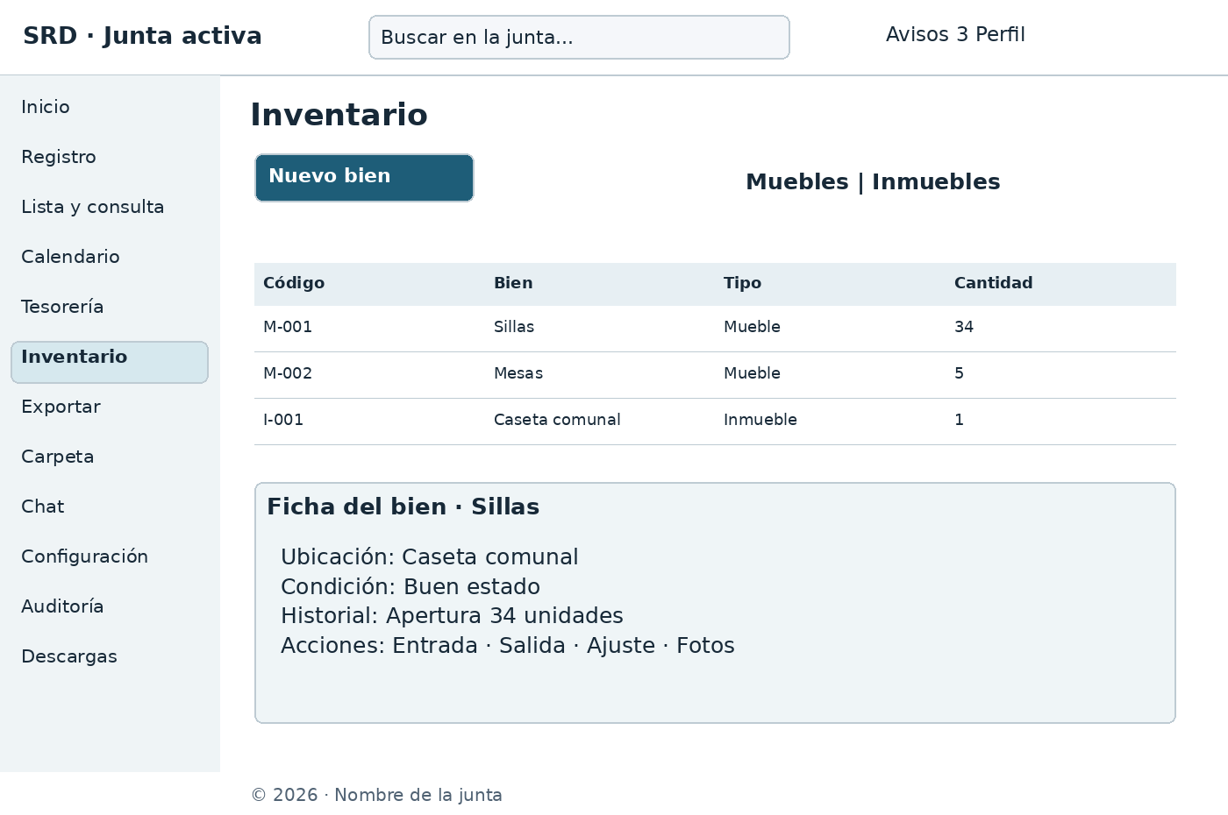
Nota. RF-030, RF-031.
Los filtros separan muebles e inmuebles. La ficha permite fotos, ubicación, responsable y condición. Las entradas, salidas y ajustes de muebles se guardan con motivo y afectan cantidades; los inmuebles se administran como unidades individuales.

UI-09. Exportación y planillas
Figura 11
Exportación y planillas
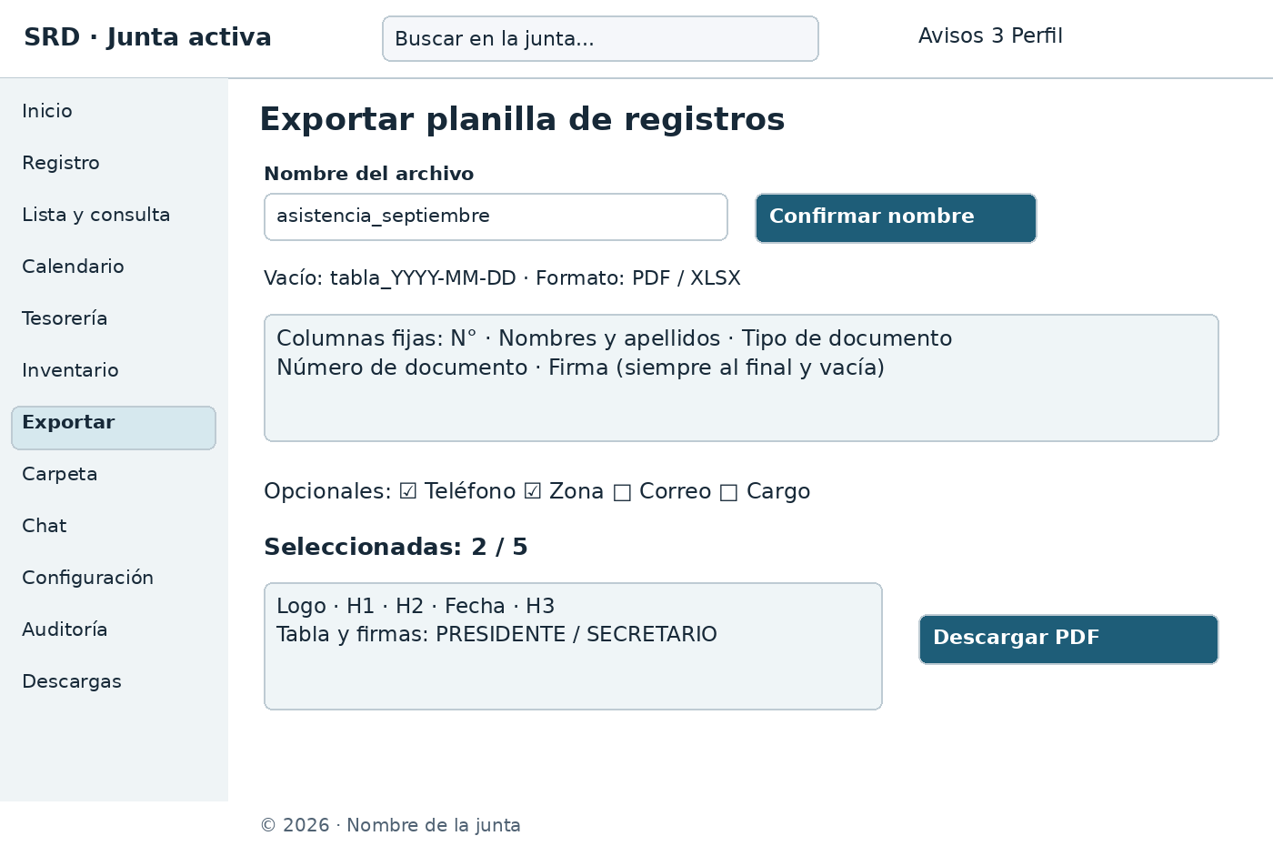
Nota. RF-032 a RF-037.
El nombre se confirma mediante control visible. El formulario informa el máximo de cinco adicionales y muestra el conteo. La vista previa de planilla respeta el orden logo, H1, H2, fecha, H3, tabla y firmas finales. El usuario también puede exportar fichas, comprobantes e inventario autorizado.

UI-10. Chat, audio y llamada
Figura 12
Chat, audio y llamada
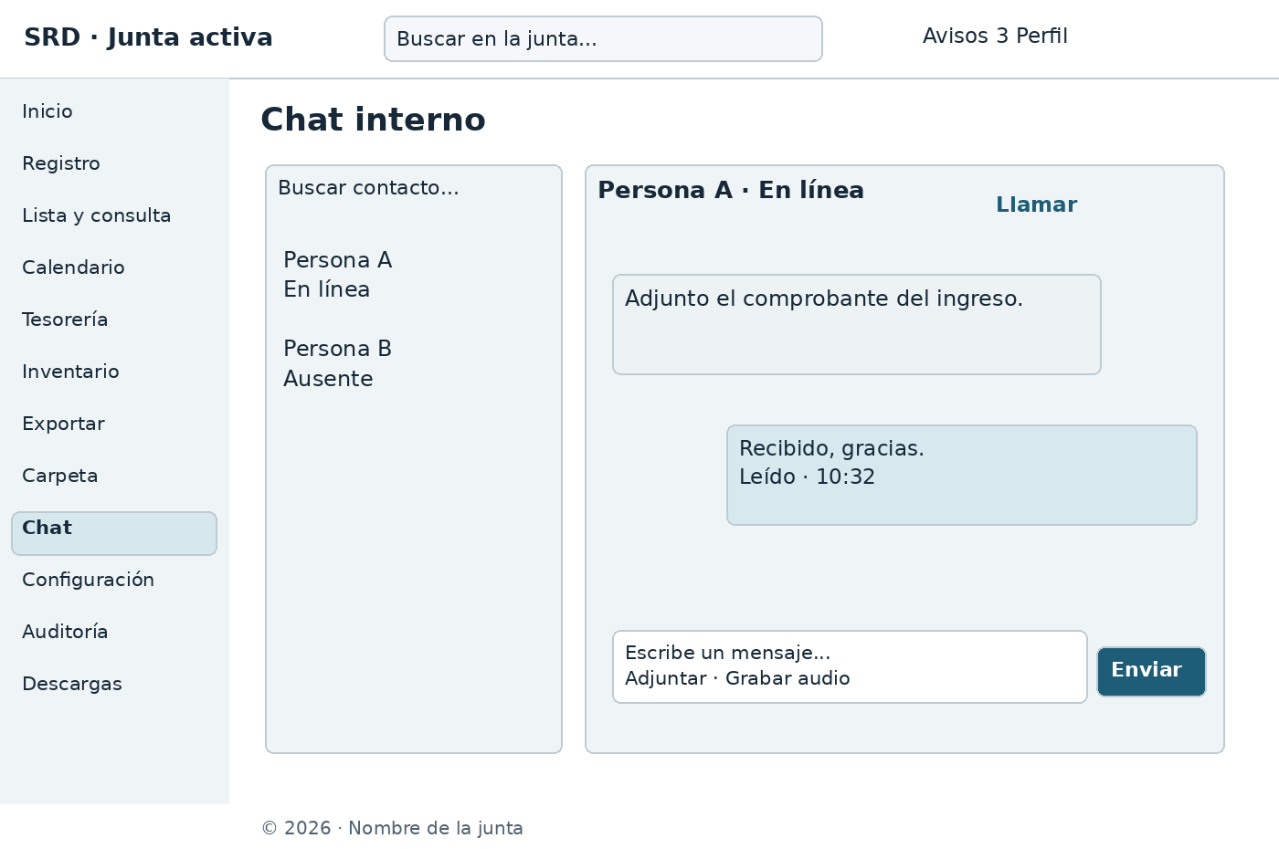
Nota. RF-011, RF-040 a RF-044.
El directorio incluye miembros activos de la misma junta. El área de conversación muestra envío, entrega y lectura. Grabar audio pide permiso y ofrece escuchar, cancelar y enviar. Llamar abre un panel con aceptar o rechazar, micrófono y finalizar; no añade grabación.

UI-11. Perfil, configuración y operación
Figura 13
Perfil, configuración y operación
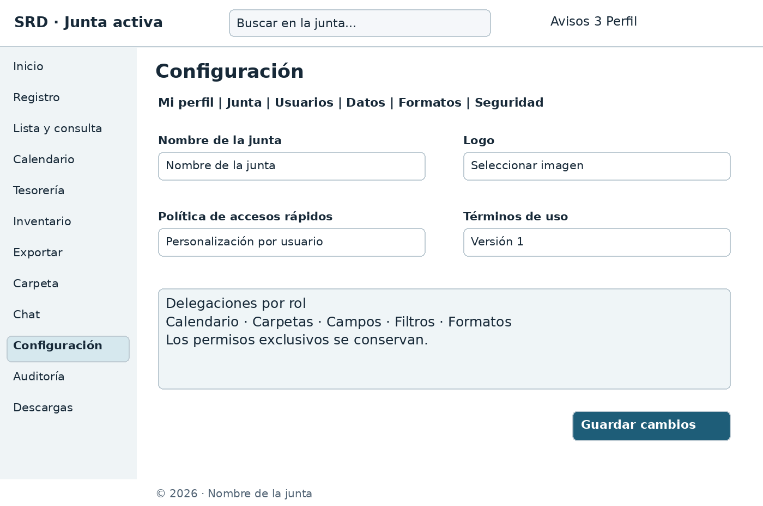
Nota. RF-001, RF-002, RF-009, RF-010, RF-019, RF-047, RF-048, RF-054 a RF-056.
Mi perfil está disponible para todos. Junta, usuarios, campos y formatos exigen permisos; la delegación respeta las exclusividades. Cambiar correo despliega el bloque de confirmación solo después de solicitar código. Operación global y publicación de versiones pertenecen al superadministrador.

UI-12. Carpeta interna
Figura 14
Carpeta interna
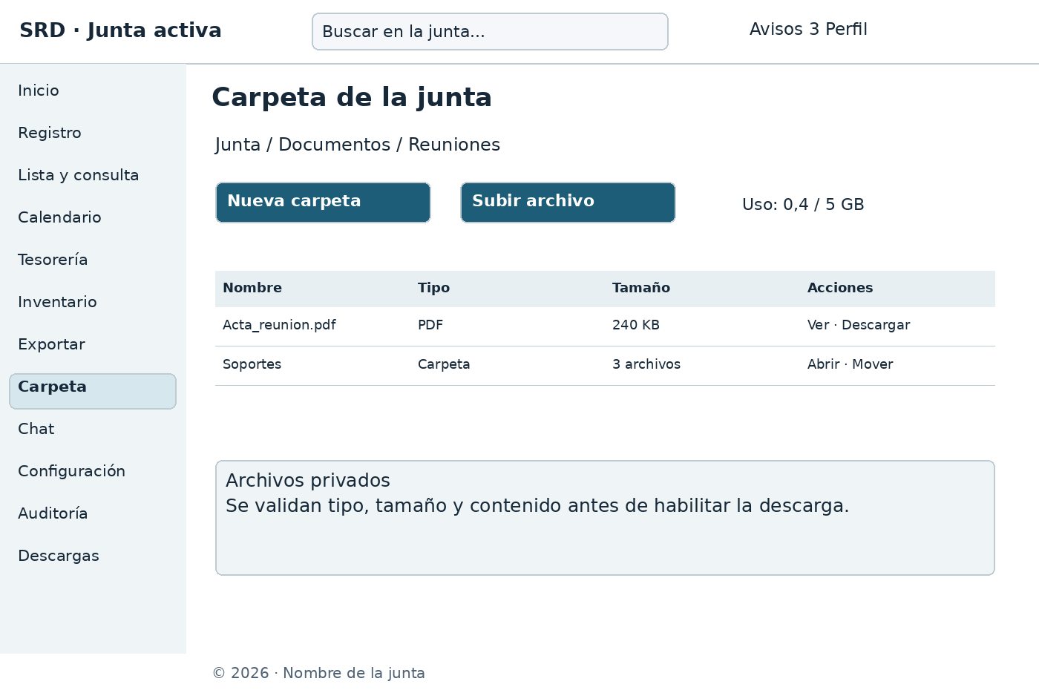
Nota. RF-038, RF-039.
La ruta de navegación permite recorrer subcarpetas. Cada archivo ofrece únicamente las acciones autorizadas. El sistema informa carga, validación, cuarentena o rechazo; los enlaces de descarga no son públicos. La cuota se expresa como uso y total disponible.

UI-13. Bitácora de auditoría
Figura 15
Bitácora de auditoría
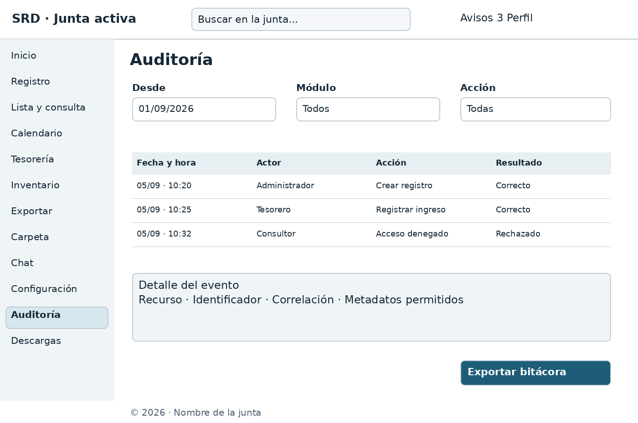
Nota. RF-049, RF-050.
El listado se filtra por fecha, actor, módulo y resultado. El detalle muestra recurso y correlación, sin secretos ni contenido del chat. La vista es de solo lectura y permite exportación autorizada. El auditor no obtiene acceso al módulo financiero por ver sus metadatos de evento.

UI-14. Descargas para Windows y Android
Figura 16
Descargas para Windows y Android
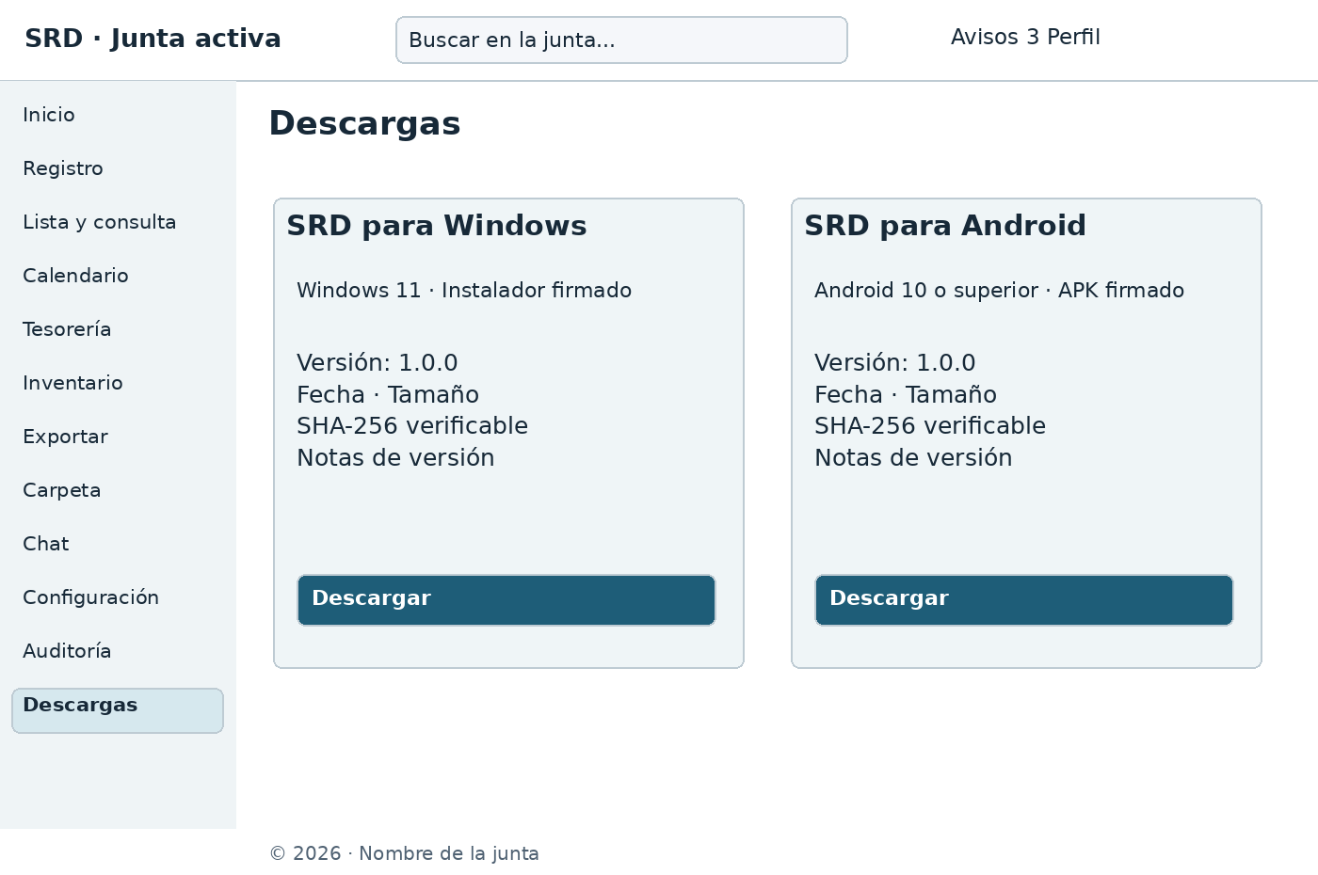
Nota. RF-051, RF-053.
Cada tarjeta presenta versión, fecha, tamaño, sistema mínimo, firma y checksum. El botón entrega el instalador publicado. Las notas de versión y el manifiesto de distribución se conservan con el paquete; las versiones anteriores se gestionan desde operación.

UI-15. Aplicación Android
Figura 17
Aplicación Android
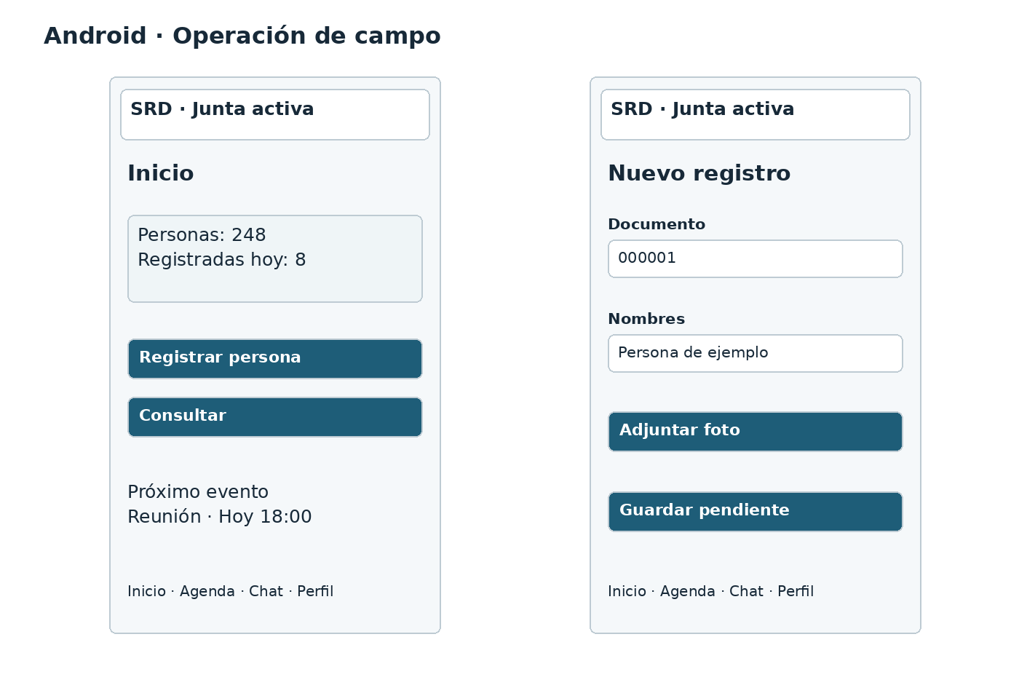
Nota. RF-052.
El menú inferior prioriza Inicio, Agenda, Chat y Perfil. Registrar y consultar quedan visibles desde Inicio; la cámara sirve para adjuntar fotos. La captura puede guardarse Pendiente. Los módulos financieros y de inventario ofrecen consulta por permiso, y la administración completa se abre en web.

4.2 Estados, validaciones y mensajes
Tabla 4
Respuestas comunes de la interfaz
Situación | Comportamiento de interfaz
Solicitud en proceso | Deshabilitar acción de envío, mostrar progreso y mantener contenido.
Error de validación | Asociar mensaje al campo y mover foco al primer error sin vaciar formulario.
Permiso retirado | Cerrar el recurso restringido y mostrar acceso no disponible.
Conflicto de edición | Informar que existe una versión nueva y ofrecer recargar para conciliar.
Sin resultados | Mostrar criterio usado y opción de limpiar filtros.
Sin conexión | Indicar que no se confirmó el guardado y permitir reintento seguro.
Eliminar registro | Modal con Cancelar y Sí, eliminar; confirmación explícita y retorno a lista.
Sexto campo de planilla | Mensaje Límite de selección: solo puedes seleccionar máximo cinco campos.

4.3 Composición de exportaciones
La planilla se generará en tamaño carta horizontal cuando tenga más de cinco columnas; con cinco se permitirá orientación vertical. Los anchos se calcularán dentro del área imprimible, con texto ajustable y encabezados repetidos. Firma permanecerá en blanco y en la última columna, con ancho mínimo de 2,5 cm. Las firmas de PRESIDENTE y SECRETARIO aparecerán después de la última fila, en líneas separadas de la columna de firmas individuales.
La ficha individual usará título y logo de junta, identificación, estado, fecha, datos agrupados y tres fotografías cuando existan. La nota se insertará solo para roles autorizados. El comprobante de tesorería incluirá número, tipo, monto, concepto, fecha, responsable y vínculo a reverso. XLSX conservará filtros, encabezados y tipos correctos; los documentos se guardarán como texto y los contenidos que comiencen con =, +, - o @ se neutralizarán para evitar ejecución de fórmulas no solicitadas.

5. Modelo de datos

5.1 Convenciones del modelo físico
MySQL 8.4 utilizará InnoDB, utf8mb4 y fechas UTC. UUID equivale a CHAR(36); DT, a DATETIME(6); PK identifica clave primaria; FK, una clave foránea dentro de la misma base; REF, una referencia lógica a otro servicio; UQ, una restricción única; el signo ? permite NULL. Los montos son DECIMAL(15,2) y la moneda es COP. Los documentos son VARCHAR para preservar ceros iniciales.
Las tablas con id PK usarán UUID. Salvo tablas de relación o eventos inmutables, se incluirán created_at, updated_at y created_by. Las relaciones con usuarios, organizaciones, archivos, definiciones y plantillas de otro servicio son lógicas aunque se conserve su identificador. Cada tabla de negocio incluirá organization_id. users, roles y permissions son globales; releases corresponde al catálogo global de distribución.
Para relaciones de una misma base se creará UNIQUE(organization_id,id) en la tabla padre y una FK compuesta (organization_id,parent_id) en el hijo. Así no basta que exista un UUID: también debe pertenecer a la junta del registro hijo. Los borrados de asientos, auditoría y relaciones históricas utilizarán RESTRICT; las tablas subordinadas de una persona eliminada podrán usar CASCADE cuando no exista obligación de conservación.

5.2 Modelo entidad-relación por dominios

Figura 18
Identidad y pertenencia a juntas
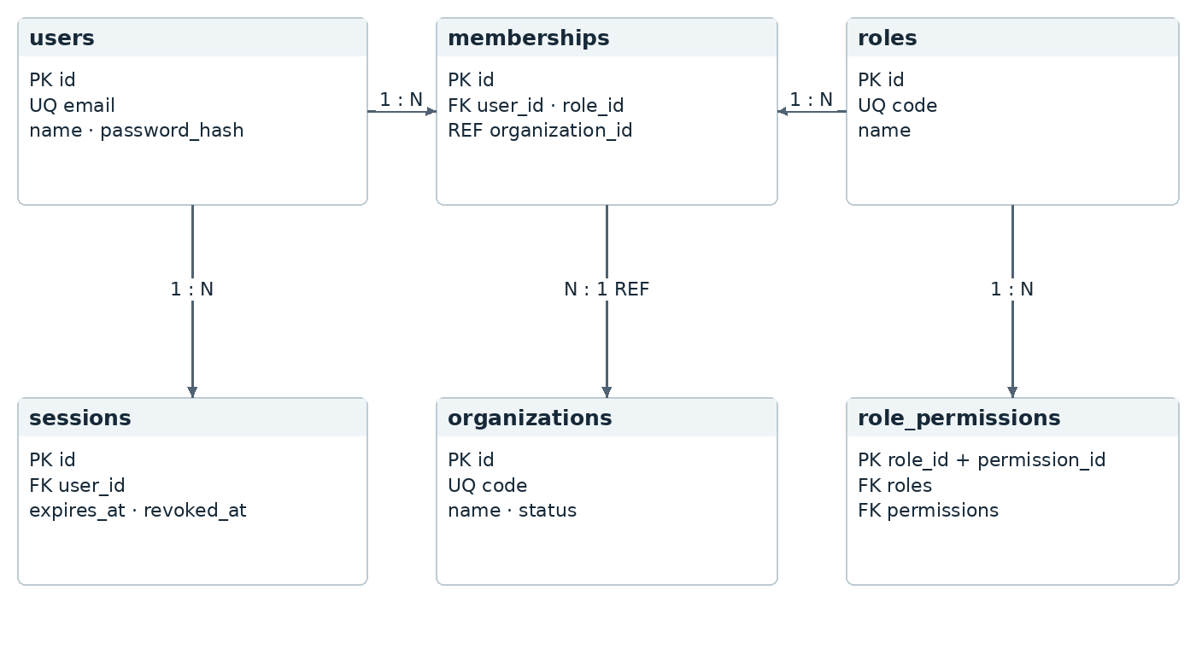
Nota. La relación a organizations cruza servicios y se interpreta como REF, no como clave foránea de MySQL. Los permisos de rol se detallan mediante la tabla intermedia role_permissions.

Figura 19
Personas, notas, extensiones y fotografías
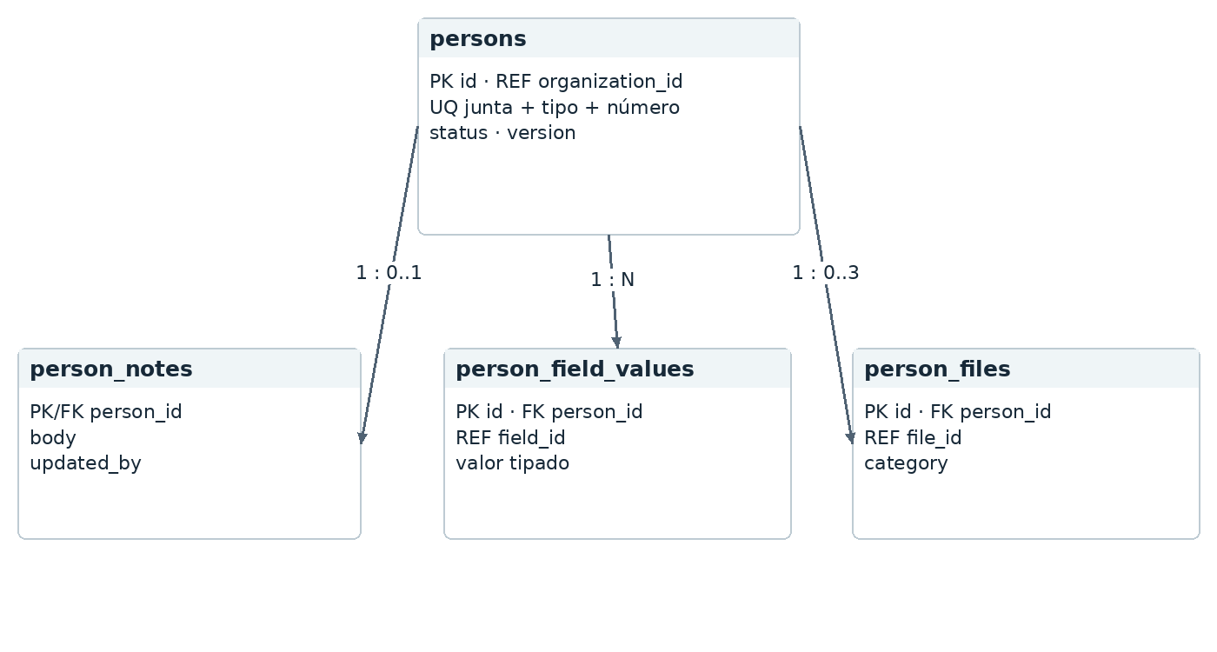
Nota. La nota opcional tiene cardinalidad 0..1. Cada persona admite tres categorías fotográficas. Las definiciones de campos y objetos de archivo pertenecen a otros servicios.

Figura 20
Tesorería e inventario
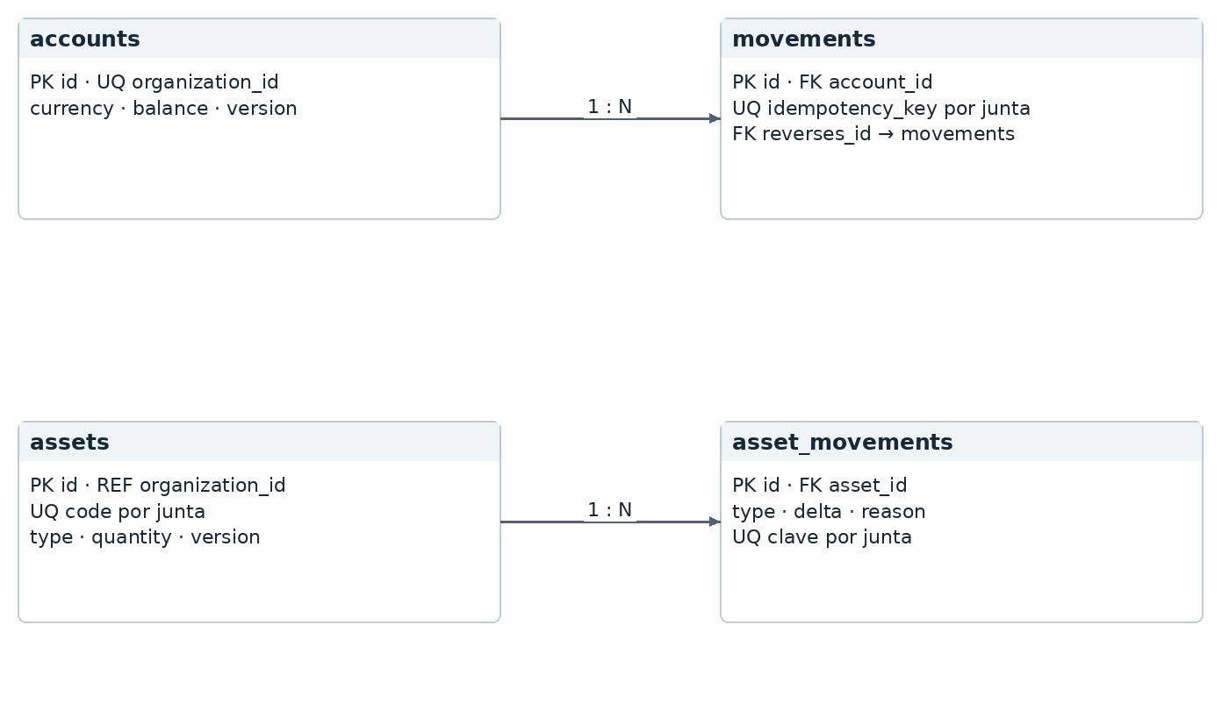
Nota. Una cuenta contiene movimientos y un activo contiene movimientos de cantidad. reverses_id relaciona un contramovimiento con el original y admite como máximo un reverso directo por asiento.

Figura 21
Conversaciones, mensajes y llamadas
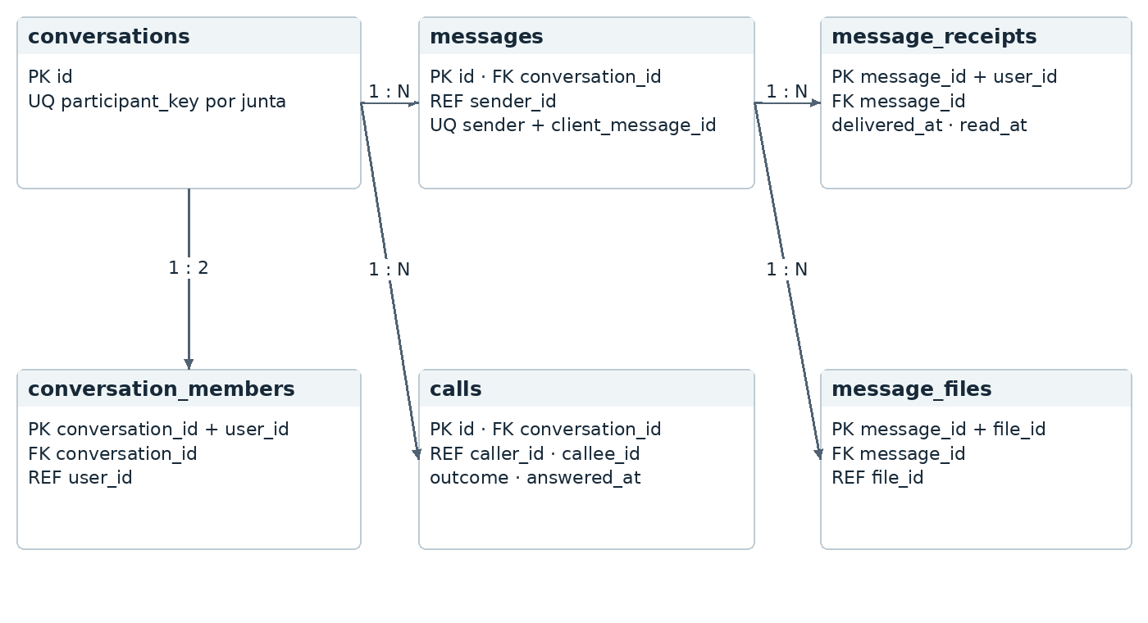
Nota. Una conversación directa tiene exactamente dos miembros activos. Cada mensaje puede tener recibos y archivos. Las llamadas pertenecen a la conversación y guardan metadatos, sin audio grabado.

5.3 Diccionario de datos
El siguiente diccionario especifica las entidades físicas del sistema. Los campos comunes definidos en 5.1 se aplican sin repetirlos. Los atributos de integración llevan UUID y se resuelven mediante contratos; no se permite realizar JOIN entre bases de microservicios.

Base db_auth

users
id PK; email VARCHAR(254) UQ; name VARCHAR(120); password_hash VARCHAR(255); photo_file_id UUID?; theme ENUM(light,dark); presence_preference ENUM(online,away,dnd,invisible); status ENUM(invited,active,disabled); email_verified_at DT?.

memberships
id PK; organization_id UUID; user_id FK users; role_id FK roles; active BOOLEAN; UNIQUE(organization_id,user_id).

roles
id PK; code VARCHAR(30) UQ; name VARCHAR(60); is_global BOOLEAN.

permissions
id PK; code VARCHAR(80) UQ; module VARCHAR(30); delegable BOOLEAN.

role_permissions
role_id FK roles; permission_id FK permissions; PK(role_id,permission_id).

membership_grants
membership_id FK memberships; permission_id FK permissions; granted_by FK users; expires_at DT?; PK(membership_id,permission_id).

sessions
id PK; user_id FK users; organization_id UUID?; token_hash CHAR(64)? UQ; client ENUM(web,windows,android); last_activity_at DT; expires_at DT; revoked_at DT?; device_label VARCHAR(120).

auth_challenges
id PK; user_id FK users; purpose ENUM(login,email_change,reset,invite); destination VARCHAR(254); secret_digest CHAR(64); attempts TINYINT; expires_at DT; consumed_at DT?; sent_at DT?; resend_after DT.

invitations
id PK; organization_id UUID; email VARCHAR(254); role_id FK roles; invited_by FK users; challenge_id FK auth_challenges; status ENUM(pending,accepted,expired,revoked).

terms_acceptances
id PK; user_id FK users; organization_id UUID; terms_version_id UUID; accepted_at DT; UNIQUE(user_id,organization_id,terms_version_id).

Base db_configuracion

organizations
id PK; code VARCHAR(40) UQ; name VARCHAR(160); timezone VARCHAR(40); status ENUM(active,suspended); quota_bytes BIGINT UNSIGNED; logo_file_id UUID?.

settings
id PK; organization_id FK organizations; category VARCHAR(40); key VARCHAR(80); value JSON; version INT; UNIQUE(organization_id,category,key).

terms_versions
id PK; organization_id FK organizations; version INT; body LONGTEXT; published_at DT; UNIQUE(organization_id,version).

field_definitions
id PK; organization_id FK organizations; key VARCHAR(60); label VARCHAR(80); type ENUM(text,number,date,bool,select); required_on_complete BOOLEAN; active BOOLEAN; position INT; validation JSON; UNIQUE(organization_id,key).

catalog_options
id PK; organization_id FK organizations; catalog VARCHAR(50); code VARCHAR(40); label VARCHAR(120); active BOOLEAN; position INT; UNIQUE(organization_id,catalog,code).

privacy_requests
id PK; organization_id FK organizations; subject_ref UUID; request_type ENUM(access,correct,delete); received_at DT; status ENUM(received,review,resolved,rejected); decision TEXT?; resolved_at DT?; responsible_id UUID.

releases
id PK; platform ENUM(windows,android); version VARCHAR(30); file_id UUID; checksum CHAR(64); size_bytes BIGINT; min_os VARCHAR(50); published_at DT; active BOOLEAN; UNIQUE(platform,version).

Base db_registros

persons
id PK; organization_id UUID; document_type VARCHAR(20); document_number VARCHAR(30); first_names VARCHAR(120); last_names VARCHAR(120)?; affiliated BOOLEAN?; zone ENUM(rural,urban)?; gender VARCHAR(40)?; birth_date DATE?; phone VARCHAR(20)?; email VARCHAR(254)?; position_code VARCHAR(40)?; descriptive_role VARCHAR(30)?; property_name VARCHAR(160)?; address VARCHAR(180)?; neighborhood VARCHAR(100)?; status ENUM(pending,complete); schema_version INT; version INT; UNIQUE(organization_id,document_type,document_number).

person_notes
person_id FK persons PK; organization_id UUID; body TEXT; updated_by UUID; updated_at DT.

person_field_values
id PK; organization_id UUID; person_id FK persons; field_id UUID; value_text TEXT?; value_number DECIMAL(18,4)?; value_date DATE?; value_bool BOOLEAN?; value_option VARCHAR(40)?; UNIQUE(person_id,field_id).

person_files
id PK; organization_id UUID; person_id FK persons; file_id UUID; category ENUM(person,document,property); UNIQUE(person_id,category).

data_authorizations
id PK; organization_id UUID; person_id FK persons; purpose TEXT; basis VARCHAR(120); representative VARCHAR(160)?; evidence_file_id UUID?; captured_at DT; captured_by UUID.

Base db_archivos

folders
id PK; organization_id UUID; parent_id FK folders?; name VARCHAR(120); owner_id UUID; visibility ENUM(admin,delegated,personal); UNIQUE(organization_id,parent_id,name).

files
id PK; organization_id UUID; folder_id FK folders?; object_key VARCHAR(500) UQ; original_name VARCHAR(180); mime VARCHAR(100); size_bytes BIGINT; checksum CHAR(64); status ENUM(quarantine,ready,rejected,deleted); uploaded_by UUID.

file_links
id PK; organization_id UUID; file_id FK files; owner_service VARCHAR(30); owner_type VARCHAR(40); owner_id UUID; UNIQUE(file_id,owner_service,owner_type,owner_id).

suppression_orders
id PK; organization_id UUID; subject_ref UUID; resource_refs JSON; requested_at DT; completed_at DT?; state ENUM(queued,applied,failed); reason_code VARCHAR(40).

Base db_tesoreria

accounts
id PK; organization_id UUID UQ; currency CHAR(3); balance DECIMAL(15,2); version INT.

movements
id PK; organization_id UUID; account_id FK accounts; type ENUM(opening,income,expense,reversal); amount DECIMAL(15,2); sign SMALLINT; concept VARCHAR(500); effective_date DATE; recorded_by UUID; receipt_number VARCHAR(40); reverses_id FK movements? UQ; idempotency_key VARCHAR(80); request_hash CHAR(64); UNIQUE(organization_id,idempotency_key); UNIQUE(organization_id,receipt_number).

movement_files
movement_id FK movements; file_id UUID; organization_id UUID; PK(movement_id,file_id).

Base db_inventario

assets
id PK; organization_id UUID; code VARCHAR(40); type ENUM(real_estate,movable); name VARCHAR(160); category VARCHAR(60); description TEXT; location VARCHAR(180); condition VARCHAR(40); quantity INT UNSIGNED; responsible_id UUID?; status ENUM(active,inactive); version INT; UNIQUE(organization_id,code).

asset_movements
id PK; organization_id UUID; asset_id FK assets; type ENUM(opening,in,out,adjust,retire); delta INT; reason VARCHAR(500); performed_by UUID; idempotency_key VARCHAR(80); UNIQUE(organization_id,idempotency_key).

asset_files
asset_id FK assets; file_id UUID; organization_id UUID; position INT; PK(asset_id,file_id).

Base db_calendario

events
id PK; organization_id UUID; title VARCHAR(160); description TEXT?; starts_at DT; ends_at DT; place VARCHAR(180)?; cancelled_at DT?; version INT; organizer_id UUID.

event_participants
event_id FK events; user_id UUID; organization_id UUID; response ENUM(invited,accepted,declined); PK(event_id,user_id).

event_reminders
id PK; organization_id UUID; event_id FK events; minutes_before INT; scheduled_at DT; delivered_at DT?; status ENUM(pending,sent,cancelled); UNIQUE(event_id,minutes_before).

Base db_reportes

report_templates
id PK; organization_id UUID; type VARCHAR(40); version INT; logo_file_id UUID?; h1 VARCHAR(160); h2 VARCHAR(160); h3 VARCHAR(160); allowed_fields JSON; active BOOLEAN; UNIQUE(organization_id,type,version).

export_jobs
id PK; organization_id UUID; requester_id UUID; template_id FK report_templates; source VARCHAR(30); filters JSON; columns JSON; format ENUM(pdf,xlsx); filename VARCHAR(180); snapshot_at DT; status ENUM(queued,processing,ready,failed); file_id UUID?; expires_at DT; error_code VARCHAR(60)?; idempotency_key VARCHAR(80); UNIQUE(organization_id,requester_id,idempotency_key).

Base db_chat

conversations
id PK; organization_id UUID; participant_key VARCHAR(80); UNIQUE(organization_id,participant_key).

conversation_members
conversation_id FK conversations; user_id UUID; organization_id UUID; joined_at DT; last_read_message_id UUID?; PK(conversation_id,user_id).

messages
id PK; organization_id UUID; conversation_id FK conversations; sender_id UUID; client_message_id UUID; kind ENUM(text,file,audio); body TEXT?; sent_at DT; UNIQUE(organization_id,sender_id,client_message_id).

message_files
message_id FK messages; file_id UUID; organization_id UUID; duration_seconds INT?; PK(message_id,file_id).

message_receipts
message_id FK messages; user_id UUID; organization_id UUID; delivered_at DT?; read_at DT?; PK(message_id,user_id).

calls
id PK; organization_id UUID; conversation_id FK conversations; caller_id UUID; callee_id UUID; started_at DT; answered_at DT?; ended_at DT?; outcome ENUM(ringing,accepted,rejected,missed,failed,ended).

Base db_notificaciones

notifications
id PK; organization_id UUID; user_id UUID; event_id UUID; kind VARCHAR(40); title VARCHAR(160); summary VARCHAR(300); resource_type VARCHAR(40); resource_id UUID?; read_at DT?; dismissed_at DT?; UNIQUE(user_id,event_id,kind).

deliveries
id PK; organization_id UUID; notification_id FK notifications; channel ENUM(in_app,email); status ENUM(queued,sent,failed); attempts TINYINT; next_attempt_at DT?; provider_ref VARCHAR(160)?; UNIQUE(notification_id,channel).

preferences
user_id UUID; organization_id UUID; event_kind VARCHAR(40); in_app BOOLEAN; email BOOLEAN; PK(user_id,organization_id,event_kind).

Base db_auditoria

audit_events
id PK; organization_id UUID?; actor_id UUID?; service VARCHAR(30); action VARCHAR(80); resource_type VARCHAR(40); resource_id UUID?; result ENUM(success,rejected,failed); occurred_at DT; correlation_id UUID; source_event_id UUID UQ; metadata JSON; previous_hash CHAR(64)?; event_hash CHAR(64).

Tablas técnicas presentes en cada servicio de dominio
Tabla 5
Persistencia técnica para coordinación y reintentos
Tabla | Campos y restricciones
outbox_events | id UUID PK; organization_id UUID; type VARCHAR(100); aggregate_id UUID; payload JSON; correlation_id UUID; occurred_at DT; published_at DT?; attempts INT. Se inserta con la mutación.
processed_events | consumer VARCHAR(80); event_id UUID; processed_at DT; PK(consumer,event_id). Impide duplicar efectos.
idempotency_requests | organization_id UUID; actor_id UUID; key VARCHAR(80); request_hash CHAR(64); response_ref UUID; created_at DT; PK(organization_id,actor_id,key). Se conserva por política del dominio.

5.4 Diccionario funcional del registro de persona
Tabla 6
Validaciones de la ficha comunitaria
Campo | Tipo y catálogo | Regla de diligenciamiento
Tipo y número de documento | RC, TI, CC, CE, NIT; número texto hasta 30 | Obligatorios desde Pendiente; únicos por junta y tipo.
Nombres y apellidos | Texto, 120 caracteres cada uno | Nombres para Pendiente; apellidos para Completado.
Afiliado y zona | Sí/No; Rural/Urbana | Obligatorios para Completado.
Género y nacimiento | Masculino/Femenino/Otro; DATE | Obligatorios para Completado; fecha no futura.
Teléfono y correo | Texto hasta 20; correo hasta 254 | Obligatorios para Completado; validar formato.
Junta | UUID de organización | Derivada de membresía; no editable libremente.
Cargo | Presidente, Vicepresidente, Secretario, Tesorero, Fiscal, Otro | Obligatorio para Completado; catálogo ampliable.
Rol descriptivo | Administrador, Registrador, Tesorero, Auditor, Consultor | Obligatorio para Completado; no concede acceso.
Predio / dirección y barrio | Texto: 160 / 180 y 100 caracteres | Predio obligatorio en Rural; dirección y barrio en Urbana para Completado.
Fotos | Persona, documento y predio | Opcionales; JPEG/PNG/WebP, 5 MB cada una.
Nota | Texto hasta 4.000 caracteres | Opcional; solo tres roles autorizados.
Campos dinámicos | Texto, número, fecha, booleano o selección | Se valida el tipo y obligatoriedad de su versión de esquema.

5.5 Índices e invariantes
persons utilizará índices (organization_id,status,created_at,id), (organization_id,last_names,first_names,id) y la restricción única por documento. Las búsquedas de texto amplio emplearán un índice de búsqueda autorizado sin incluir notas restringidas. messages se indexará por (organization_id,conversation_id,sent_at,id); audit_events, por junta, fecha, actor y acción. events tendrá índice por junta e inicio; export_jobs, por junta, solicitante y fecha.
accounts.balance y assets.quantity no podrán ser negativos. movements.amount deberá ser mayor que cero salvo el movimiento único de apertura, que admite cero. sign tomará 1 o -1; una apertura o ingreso suma, un egreso resta y un reverso usa el signo opuesto al original. Se admitirá un solo movimiento de apertura por cuenta y un reverso por asiento original; un reverso no se podrá volver a revertir, por lo que una corrección posterior exigirá un nuevo asiento documentado.
person_field_values tendrá exactamente un valor tipado no nulo por fila. Un selector conservará el código de opción y su versión de definición. events exigirá ends_at mayor que starts_at. Una carpeta raíz se identificará por junta con padre NULL y su nombre se normalizará para validar unicidad, ya que una restricción SQL con NULL no basta para impedir duplicados en la raíz.

5.6 Transacciones y consistencia
El alta de una persona confirma persons, person_field_values, person_notes cuando exista, referencias y outbox en una transacción de registros. La carga de archivos se realiza antes en archivos como objeto temporal; tras confirmar, un evento consolida la referencia. Los objetos temporales no vinculados se eliminan después de 24 horas. Un fallo de vínculo se reintenta con el mismo identificador sin recrear la persona.
Tesorería inicia transacción, consulta la cuenta FOR UPDATE, verifica clave idempotente, calcula saldo, registra asiento y outbox y confirma. Repetir la clave con otro cuerpo devuelve 409. Inventario aplica el mismo patrón sobre el activo y su cantidad. InnoDB ofrece bloqueos de lectura para proteger este tipo de operaciones (Oracle, s. f.).
Al borrar una persona se genera un evento mínimo con UUID y acción y una orden de supresión de recursos exclusivos. No se conserva la nota completa en el log. La restauración de copias reaplica estas órdenes antes de exponer el sistema. El servicio de auditoría añade eventos con claves únicas y una cadena de hashes por junta; un resumen diario se guarda fuera del servidor para detectar alteración, sin otorgar capacidad de edición a los usuarios.

6. Contratos e integraciones

6.1 Convenciones de API
La API usará /api/v1, JSON UTF-8 y encabezado X-Correlation-ID generado o validado por el gateway. Una respuesta exitosa contendrá data y meta; una lista añadirá page, page_size y total. Un error contendrá error.code, error.message, error.fields cuando aplique y correlation_id. Los errores no mostrarán trazas, consultas SQL ni valores secretos.
Tabla 7
Códigos de respuesta normalizados
Código HTTP | Uso
200 / 201 | Consulta o modificación correcta / recurso creado.
202 | Trabajo aceptado para procesamiento, todavía no terminado.
204 | Eliminación o cierre completado sin contenido.
401 / 403 | Sin sesión válida / sin autorización para la operación.
404 | Recurso no visible o inexistente, sin filtrar su pertenencia.
409 | Versión concurrente, duplicado o clave idempotente con otro cuerpo.
422 | Validación de campos o regla de negocio incumplida.
429 / 503 | Límite de solicitudes / dependencia temporalmente no disponible.

6.2 Operaciones representativas por módulo
Tabla 8
Contratos principales de la API
Método y ruta | Entrada esencial | Permiso o resultado
POST /auth/login | email, password, terms_version_id, accepted | challenge_id; no entrega sesión.
POST /auth/verify | challenge_id, code | Sesión y membresías autorizadas.
POST /auth/challenges/{id}/resend | Finalidad del desafío | Nuevo código sujeto a límite.
POST /auth/password/reset | Token, contraseña y confirmación | Consume token y revoca sesiones.
POST /sessions/organization | organization_id | Membresía activa obligatoria.
POST /organizations/{id}/invitations | email, role_id | Administrador de esa junta o superadministrador.
PATCH /profile | name, photo_file_id, theme | Solo perfil propio.
POST /profile/email-change | new_email, reauthentication | Desafío independiente al nuevo correo.
POST /persons | Campos, status, schema_version | Crear persona: SA, AD, RE.
GET /persons | q, filtros, page, page_size | Lectura filtrada por junta y rol.
GET /persons/lookup | document_type, document_number | Detalle autorizado sin nota restringida.
PATCH /persons/{id} | Cambios, version | Control de concurrencia.
DELETE /persons/{id} | Confirmación de interfaz | SA o AD; evento y purga controlada.
POST /treasury/movements | type, amount, concept, Idempotency-Key | SA, AD, TE; movimiento transaccional.
POST /treasury/movements/{id}/reverse | reason, Idempotency-Key | Reverso único, sin borrar original.
POST /inventory/assets/{id}/movements | type, delta, reason | SA, AD, TE; validar cantidad.
POST /calendar/events | title, starts_at, ends_at, participants | Permiso delegado de gestión.
POST /exports | source, filters, columns, format, filename | Permiso del origen; máximo diez columnas.
GET /exports/{id}/download | Sesión vigente | Autorizar de nuevo y auditar descarga.
POST /files | Archivo, folder_id | Tipo real, cuota, análisis y permisos.
POST /conversations/{id}/messages | client_message_id, body, file_ids | Participante de la misma junta.
POST /conversations/{id}/calls | callee_id | Llamada individual autorizada.
GET /notifications | page, unread | Bandeja del usuario actual.
GET /audit-events | Fechas, actor, módulo, acción | SA, AD, AU; solo lectura.
GET /releases | platform | Versiones publicadas y autorizadas.

Las rutas de confirmación de cambio de correo, recuperación, cierre de sesión, configuración, lectura de reportes y operaciones CRUD complementarias conservarán el mismo esquema de errores y autorización. El documento OpenAPI de cada servicio enumerará sus operaciones y tipos al implementarse; las invariantes del SRS se aplican también a rutas que no aparecen en esta tabla resumida.

6.3 Contrato de eventos
Cada evento contendrá event_id UUID, event_type, event_version, organization_id, aggregate_id, actor_id, occurred_at, correlation_id y payload. El payload incluirá únicamente datos necesarios para el consumidor. La firma de contexto y los tokens no se reenviarán como contenido. Los consumidores almacenarán event_id antes de confirmar que el efecto se aplicó.
Tabla 9
Eventos de coordinación entre servicios
Evento | Productor | Consumidores | Datos de negocio mínimos
identity.membership.changed | Identidad | Gateway, servicios | Membresía, versión y estado.
person.saved / person.deleted | Registros | Auditoría, indicadores, archivos | UUID, estado, versión o recursos a desvincular.
treasury.movement.recorded | Tesorería | Auditoría, notificaciones | Comprobante y tipo; importe solo a avisos autorizados.
inventory.stock.changed | Inventario | Auditoría | Activo, diferencia y motivo permitido.
calendar.reminder.due | Calendario | Notificaciones | Evento, destinatario y anticipación.
chat.message.created | Chat | Reverb, notificaciones, auditoría | Mensaje y conversación; auditoría sin cuerpo.
export.ready | Reportes | Notificaciones, auditoría | Trabajo, solicitante y fecha de caducidad.
privacy.suppression.requested | Configuración | Archivos, registros, operación | Sujeto, recursos, alcance y fecha.

6.4 Audio y presencia
Los mensajes persistidos son la fuente de verdad; Reverb entrega actualizaciones en vivo. Los canales usarán identificadores de junta y conversación y se autorizarán al suscribirse. La presencia se mantendrá por sesión en Redis con latido cada 30 segundos y caducidad a los 90; el estado visible del usuario agregará todas sus sesiones activas. Invisible se proyectará como Desconectado.
Las llamadas intercambiarán oferta, respuesta y candidatos ICE por señalización autenticada. WebRTC transportará audio cifrado; STUN descubrirá rutas y TURN retransmitirá cuando haga falta. Las credenciales TURN serán temporales y solo se emitirán para participantes autorizados. Este esquema utiliza mecanismos definidos por WebRTC (World Wide Web Consortium, 2025). No se almacenan paquetes de audio ni se activa grabación en servidor.

7. Seguridad, despliegue y verificación

7.1 Protección de clientes y archivos
En web se utilizarán cookies HttpOnly, Secure y SameSite, protección CSRF, validación de origen y escape de contenido. El almacenamiento del navegador no contendrá tokens de larga duración. Android guardará credenciales mediante un almacén respaldado por Keystore; Windows utilizará almacenamiento seguro del sistema desde el proceso principal. Electron aplicará contextIsolation, sandbox y nodeIntegration deshabilitado, con IPC de lista permitida (Electron, s. f.).
Los archivos se validarán por MIME y contenido, no solo por extensión. Se cargarán en cuarentena, pasarán análisis antimalware y se publicarán como objetos privados. La descarga atravesará una autorización de recurso o un enlace efímero derivado de ella. Los nombres originales no se utilizarán como rutas del sistema. Se limitarán tamaño, cuota y duración de audios conforme al SRS.

7.2 Configuración y ambientes
Tabla 10
Separación de ambientes
Ambiente | Propósito | Datos y accesos
Desarrollo | Construir y ejecutar pruebas unitarias | Datos ficticios, correo de pruebas y secretos locales no versionados.
Validación | Integración, carga y aceptación | Dos o más juntas de prueba, cuentas por rol y acceso restringido.
Piloto | Operación con la junta participante | Autorizaciones, copias diarias, monitoreo y paquetes firmados.

Cada ambiente tendrá sus propias claves de firma, base de datos, objetos y correo. Las variables obligatorias incluirán URL pública, credenciales privadas por servicio, conexión Redis, SMTP, almacenamiento, firma de contexto y TURN. Los archivos .env de ejemplo documentarán los nombres sin contener credenciales reales. Las migraciones y semillas crearán roles, permisos y catálogos; la primera cuenta global se aprovisionará por comando protegido, sin contraseña fija incluida en el repositorio.

7.3 Verificación del diseño
Tabla 11
Validación de las decisiones de diseño
Elemento de diseño | Verificación requerida | Relación SRS
Aislamiento y políticas | Solicitar recurso de otra junta y recorrer cada rol | RNF-003; RNF-006
Login y correo | Caducidad, reenvío, uso único y sesión posterior | RF-003–010
Registro y configuración | Duplicados, cambio de zona y campos versionados | RF-016–024
Tesorería e inventario | Concurrencia, reversos, idempotencia y cantidades | RF-027–031
Exportación | Columnas, firmas, nombre, corte y permisos al descargar | RF-032–037
Chat y llamada | Texto, adjuntos, lectura, reconexión y TURN | RF-040–044
Clientes | Teclado, contraste, anchos, paquetes e instalación | RNF-011–012; RNF-018
Continuidad | Outbox, reintentos, restauración y supresiones | RF-055–056; RNF-009–010

Una modificación del diseño deberá actualizar las decisiones ADR, el esquema de datos, el contrato afectado y sus pruebas. La liberación de una versión exige coherencia entre el SRS, los casos de uso y la solución implementada, además de una demostración de los recorridos críticos desde los clientes soportados.

Referencias
Electron. (s. f.). Security. https://www.electronjs.org/docs/latest/tutorial/security
González Horta, J. S. (s. f.). SRD-Context [Documento de trabajo del proyecto].
Laravel. (s. f.-a). Laravel Reverb. https://laravel.com/docs/12.x/reverb
Laravel. (s. f.-b). Laravel Sanctum. Laravel 12.x documentation. https://laravel.com/docs/12.x/sanctum
Oracle. (s. f.). Locking reads. MySQL 8.4 Reference Manual. https://dev.mysql.com/doc/refman/8.4/en/innodb-locking-reads.html
World Wide Web Consortium. (2024). Web Content Accessibility Guidelines (WCAG) 2.2. https://www.w3.org/TR/WCAG22/
World Wide Web Consortium. (2025). WebRTC: Real-time communication in browsers. https://www.w3.org/TR/webrtc/

